

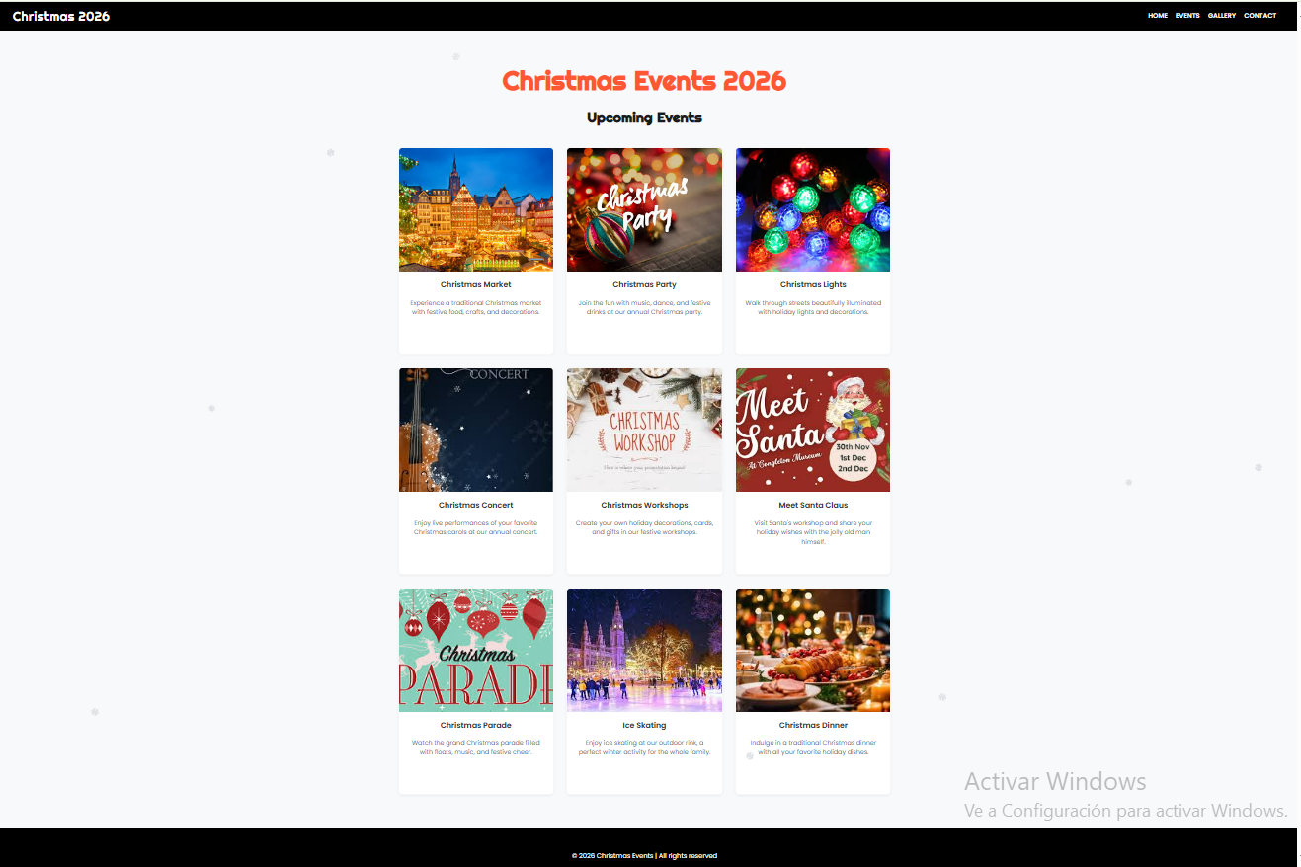
AZALPENA
<body>

<div class="snowflake">❄</div>
<div class="snowflake">❅</div>
<div class="snowflake">❆</div>
<div class="snowflake">❄</div>
<div class="snowflake">❅</div>
<div class="snowflake">❆</div>
<div class="snowflake">❄</div>
<div class="snowflake">❅</div>
<div class="snowflake">❆</div>

Lerro bakoitza elur maluta bat da. CSS bidez bakoitza leku desberdinetik irtengo da, abiadura desberdin batekin eta tamaina desberdin bat izango du.
- position: fixed; elur maluta nabigatzailearen lehioaren arabera kokatzen da
- top: -50px; Goiko aldea baino gorago dagoenez izkutatuta dago
- z-index: 999 Beste elementuen gainean pasatzeko.
- pointer-events: none Saguaren mugimendua ez oztopatzeko
- animation: fall 10s linear infinite;: Mugimendua zehazteko fall, animazioa erabiliko du , 10s erabiliko du pantaila gurutzatzeko, abiadura konstante (linear) eta ez da geldituko (infinite).
- @keyframes Mugimendua definitzen du A puntutik(0%) b puntura(100%)
- transform: translateX(50px) rotate(360deg) mugimendua aldatzen da eskumara juten eta rotazio eginda
- nth-child(n): Elementua aukeratu
- left: X%: Elementuak pantailan zabaldu(del 0% al 100%).
- animation-delay: Xs: Denbora desberdin bat itxoiten dute mugimendua hasi baino lehen

